1. По двум видам изделия построить третий вид; выполнить необходимые разрезы, нанести размеры. Варианты заданий приведены на рисунке 1. Образец выполнения задания – на рисунке 2.

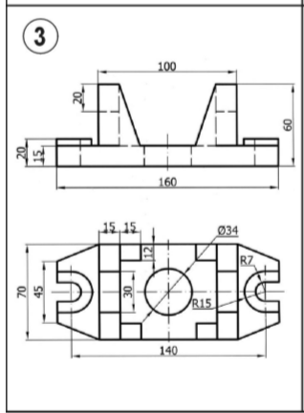

2. По данным задания 1 выполнить трехмерную модель изделия с ее последующей визуализацией (тонированием) Варианты заданий приведены на рисунке 1. Образец выполнения задания – на рисунке 3.

Задание 1 в 3d

3. По данным сборочного чертежа выполнить рабочие чертежи 3 деталей, входящих в состав сборочной единицы (корпусной детали и наиболее сложных деталей из числа деталей, входящих в состав сборочной единицы за исключением стандартных). Варианты заданий приведены на рисунке 4. Номера позиций деталей из состава сборочной единицы, по которым необходимо выполнить рабочие чертежи, приведены в таблице 1. Образец выполнения задания – на рисунке 5.

По таб 1 – 1, 2, 5

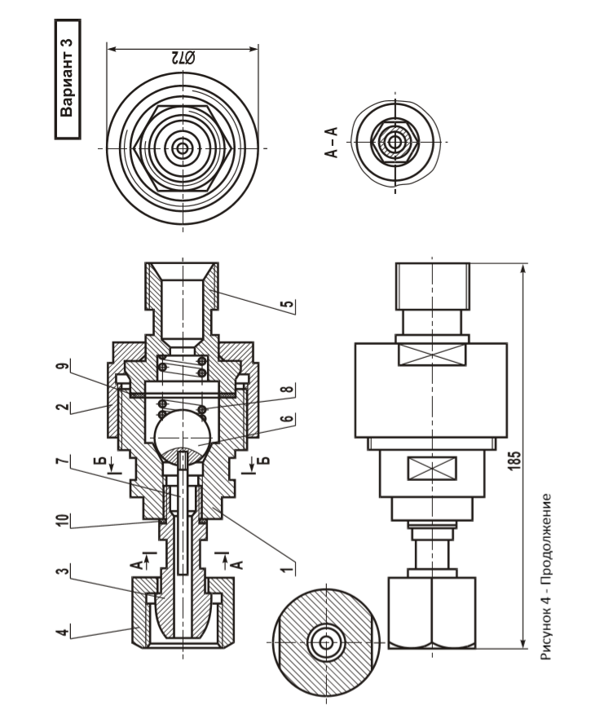

4. Выполнить трехмерные модели 2 деталей (корпусной детали и наиболее сложной детали из числа выбранных в п.3 деталей, входящих в состав сборочной единицы). Варианты заданий приведены на рисунке 4. Образец выполнения задания – на рисунке 6.

3 задание в 3d но только 2